** ぬくもり通信　2024年11月号**

【今月のお知らせ】

この度2024年11月1日より、診療部門とお手入れ部門を分ける形となりました。

診療で承っていた【つめきり、足裏バリカン、肛門腺しぼり等】のお手入れは、完全予約制となり、　　　　　　　　　　　　　のメディカルトリマーが担当いたします。

受付時間：月・火・金・土曜日の13：00～となります。

予約方法：受付又はお電話(0478-82-0821)にてお願いいたします。

※猫ちゃんは、引き続き診療にて承ります。お待ち時間短縮の為、ご理解の程お願い申し上げます。

**テキスト

**

【ぬくもりコラム】

【ぬくもりコラム】

「BCS(ボデイコンディションスコア)について」

皆さんはお家のわんちゃんねこちゃんの体型を気にしたことはありますか。わんちゃんねこちゃんにも適正体型があり、痩せすぎたり太りすぎたりすると適正体型の子より病気のリスクが高まります。

そこで今回は「BCS」という評価方法についてご紹介いたします。BCSとは見た目と触れ具合から5段階または９段階で評価します。真ん中の数字が標準、小さい数字ほど痩せ気味大きい数字ほど太り気味となります。ご自宅での簡単なチェックポイントは肋骨とお腹のくびれです。

1. 真上から見たときにお腹のくびれはありますか。
2. 肋骨は触れますか(長毛の子は毛をかき分けて皮膚に近いところで)。

標準的な体型はお腹が適度にくびれていて肋骨が皮膚の上からでも触れます。お腹がはっきりとくびれていて肋骨が浮き出ていると痩せ気味です。お腹にくびれがなく肋骨に触れるのが難しい場合は太り気味です。

体型も健康にかかわる大事なバロメーターです。体型は日々変化していますので定期的にチェックしてあげてください。また体重の増減や急激に体型が変化した場合は何か病気が隠れているかもしれませんので早めの受診をおすすめいたします。

「換毛期について」

　わんちゃんねこちゃんには『換毛期』という、年に2回春と秋頃に古い毛が大量に抜ける時期があります。これは季節の気温や湿度の変化に対応するためです。わんちゃんねこちゃんにとっての衣替えのようなものです。

　多くのわんちゃんねこちゃんの被毛は、太くしっかりした毛で皮膚を保護する役割のある「オーバーコート（上毛）」と、やわらかく短い毛が密集して体温調節をする「アンダーコート（下毛）」の2層構造になっています。換毛期に抜けるのはアンダーコートです。品種によってはアンダーコートがなくオーバーコートのみの子もいて、通常の抜け毛と同様１年を通して少しずつ生え変わる抜け毛の少ない子もいます。

　抜け毛をそのままにしてしまうと皮膚トラブルが起きたり、猫ちゃんに多い「毛球症」という病気にもなりやすくなります。毛球症とは、飲み込んだ毛が胃に溜まって塊になり食欲不振や嘔吐、場合によっては手術になることもある病気です。

そうならないためにも適切なケアやブラッシング、シャンプーなどで皮膚の健康を維持し、換毛期を快適に過ごせるようにしましょう。また最近では室内飼いが増え、一定の環境で過ごすため、換毛期がはっきりしなかったりズレたりする子もいます。病気の早期発見にもつながるので換毛期だけでなく日頃からのケアが大切です。

黒い背景に白い文字がある

令和5年10月6日より

下記の通りの診察時間に

変更となりました。

ご不便をおかけいたしますが、

よろしくお願い申し上げます。

11月は通常通り営業しております。

Lämpöでは11月からキャンセル料を設定する運びとなりました。(直前の日程変更に関しても対象となりますのでご注意ください。)

キャンセル料は、ご予約いただいた施術内容の合計金額に対し、当日100％、前日70％、前々日50％となっております。キャンセル、日程変更ご希望の場合は、トリミング予定日の3日前までにご連絡をお願い致します。大変心苦しいお願いではございますが、これからも皆様に安心してLämpöをご利用いただけますよう務めてまいりますのでご理解とご協力の程よろしくお願い申し上げます。

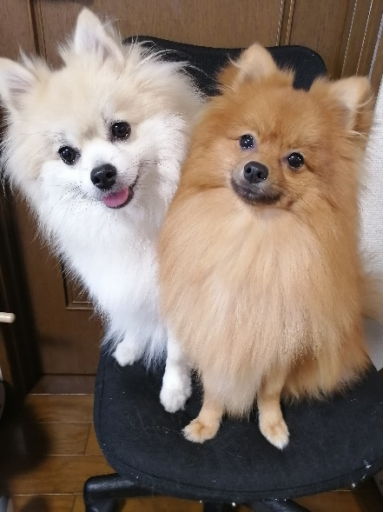

当院広報部長　当院広報課長

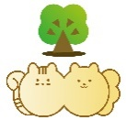

まいたけ　　　ぜんざい

[午前診察時間]9:00～11:30

[午後診察時間]15:30～18:00

[休診日]　木曜日、日曜日午後